智能学习辅助系统 UML 建模实验报告
分布式框架技术课程项目设计文档配套 UML 图

一、实验目的
本实验围绕 majorassignment 项目的智能学习辅助系统进行 UML 建模。报告采用“课程核心图 + 业务扩展图”的组织方式：先输出用例图、类图、对象图、顺序图、协作图、状态图、活动图、组件图和部署图 9 类课程核心 UML 图，再围绕登录认证、作业批改、考试提交、AI 组卷、学情分析、通知推送和微服务依赖补充 15 张业务扩展图，共 24 张 UML 图片。
项目采用 Spring Cloud 微服务迁移架构，包含 Gateway、Eureka 注册中心、认证、用户、课程、作业、考试、分析、通知、AI 服务以及 legacy-adapter 和过渡单体 major_assignment。

二、实验环境与生成方式
项目 | 说明
系统名称 | 智能学习辅助系统
项目目录 | D:/111/Distributed framework technology/JavaCode/majorassignment
建模范围 | 9 张课程核心 UML 图 + 15 张智能学习业务扩展 UML 图
图类型 | 用例图、类图、对象图、顺序图、协作图、状态图、活动图、组件图、部署图
图片数量 | 24 张 UML 图片，外加 1 张 contact-sheet 总览图
可编辑产物 | sources/smart-learning-system.mdj 与 staruml-extension/smart-learning-uml-generator
一键生成入口 | 运行 tools/generate_uml_delivery.py 重新生成全部图片、模型源、扩展包和报告

三、UML 图清单
序号 | 分组 | 图名 | UML 类型 | 建模重点
1 | 课程核心 | 图1 智能学习辅助系统用例图 | Use Case Diagram | 参与者与用户目标
2 | 课程核心 | 图2 智能学习辅助系统类图 | Class Diagram | 领域对象与分层结构
3 | 课程核心 | 图3 考试提交场景对象图 | Object Diagram | 考试提交运行时快照
4 | 课程核心 | 图4 学生考试提交顺序图 | Sequence Diagram | 考试提交消息顺序
5 | 课程核心 | 图5 学生考试提交协作图 | Communication Diagram | 对象协作与消息编号
6 | 课程核心 | 图6 考试提交记录状态图 | Statechart Diagram | 考试提交记录生命周期
7 | 课程核心 | 图7 考试提交与分析活动图 | Activity Diagram | 提交、阅卷、分析流程
8 | 课程核心 | 图8 智能学习辅助系统组件图 | Component Diagram | 微服务组件依赖
9 | 课程核心 | 图9 Docker Compose 部署图 | Deployment Diagram | Docker Compose 部署拓扑
10 | 业务扩展 | 图10 角色分组用例图 | Use Case Diagram | 分角色用户目标
11 | 业务扩展 | 图11 考试作业核心类图 | Class Diagram | 考试与作业领域结构
12 | 业务扩展 | 图12 用户课程权限类图 | Class Diagram | 用户、角色与课程授权关系
13 | 业务扩展 | 图13 作业批改场景对象图 | Object Diagram | 作业批改运行时对象
14 | 业务扩展 | 图14 登录认证顺序图 | Sequence Diagram | 登录认证消息顺序
15 | 业务扩展 | 图15 作业批改顺序图 | Sequence Diagram | 作业批改消息顺序
16 | 业务扩展 | 图16 AI 组卷顺序图 | Sequence Diagram | AI 组卷消息顺序
17 | 业务扩展 | 图17 学情分析通知协作图 | Communication Diagram | 分析预警与通知协作
18 | 业务扩展 | 图18 AI 生成协作图 | Communication Diagram | AI 生成对象协作
19 | 业务扩展 | 图19 作业提交状态图 | Statechart Diagram | 作业提交生命周期
20 | 业务扩展 | 图20 通知消息状态图 | Statechart Diagram | 通知消息生命周期
21 | 业务扩展 | 图21 登录认证活动图 | Activity Diagram | 登录认证控制流
22 | 业务扩展 | 图22 作业发布批改活动图 | Activity Diagram | 作业发布批改流程
23 | 业务扩展 | 图23 AI 分析推荐活动图 | Activity Diagram | AI 分析推荐流程
24 | 业务扩展 | 图24 核心微服务组件细化图 | Component Diagram | 核心微服务依赖

四、课程核心 UML 图及说明

图1 智能学习辅助系统用例图
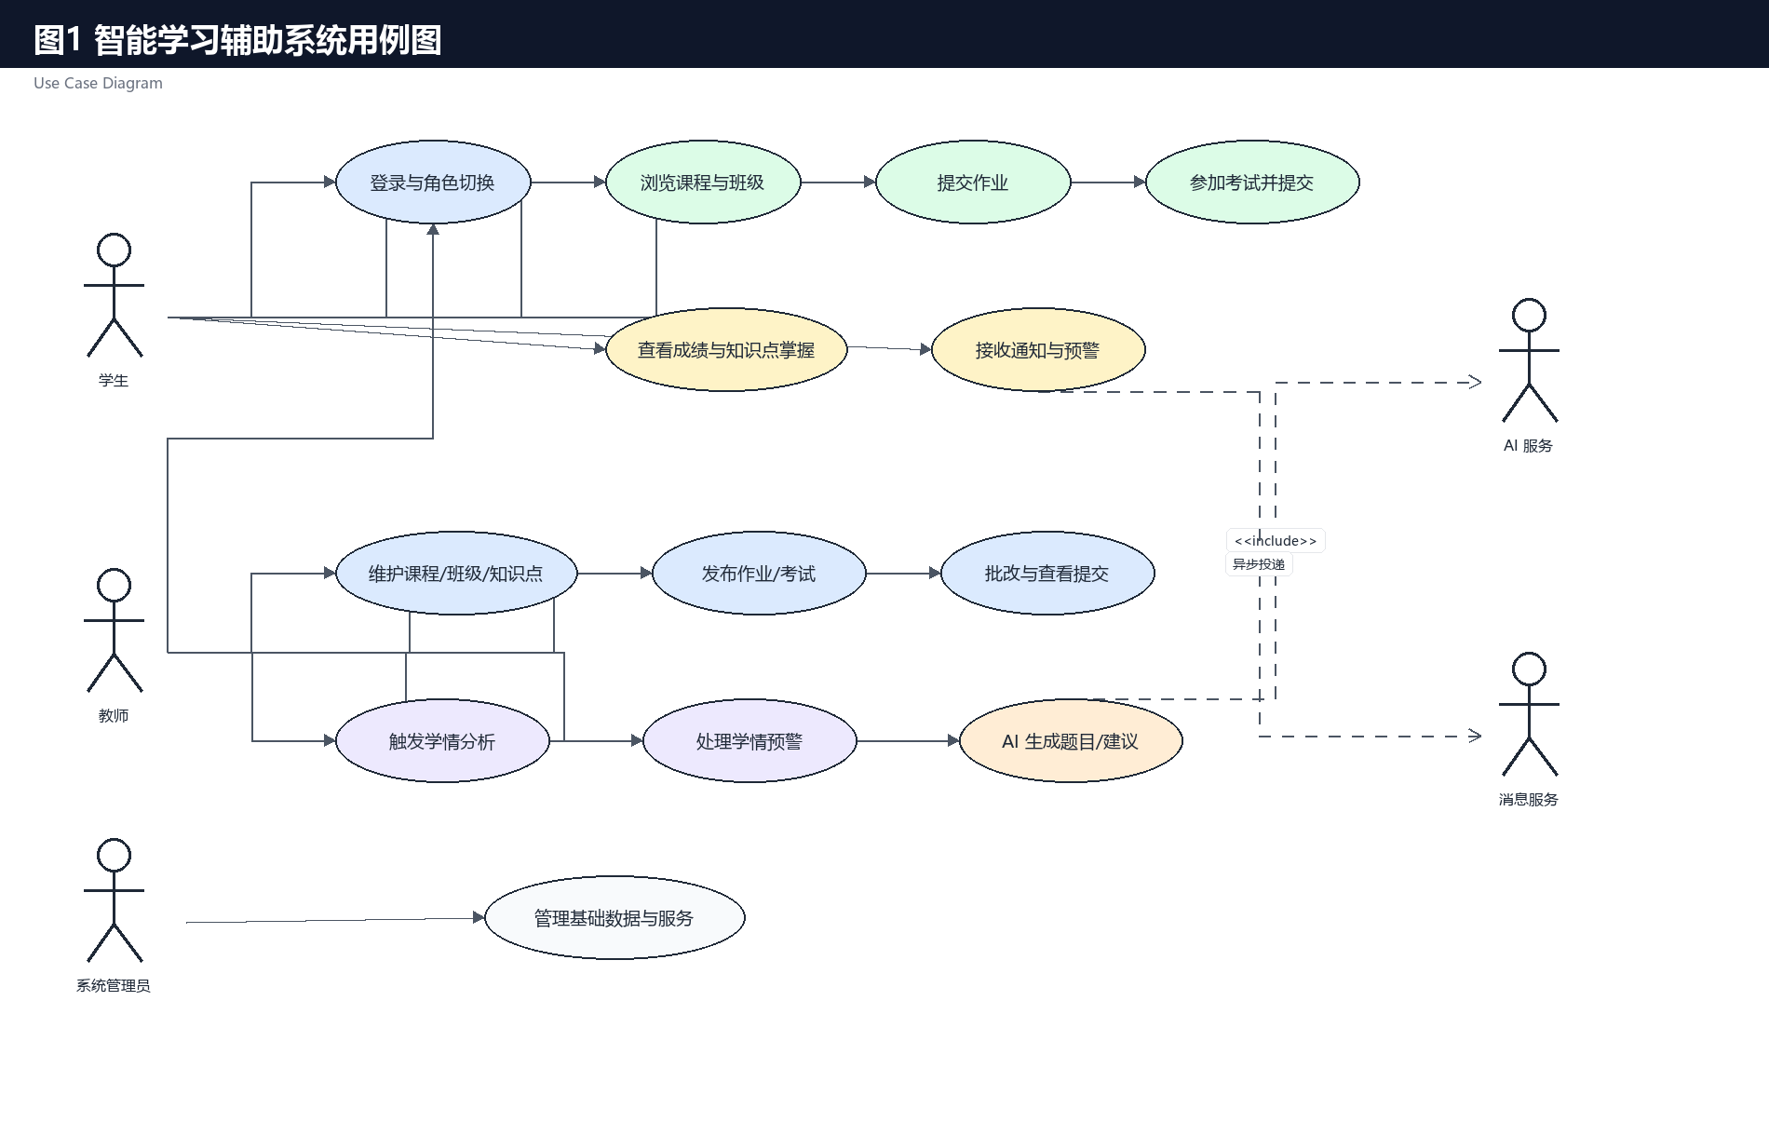
图1 智能学习辅助系统用例图（Use Case Diagram）
用例图以学生、教师、系统管理员和外部 AI/消息服务为参与者，概括平台对外提供的核心业务目标。学生侧重点是登录、学习课程、提交作业和考试、查看成绩预警与接收通知；教师侧重点是课程班级管理、作业考试发布、批改、分析学情、处理预警和使用 AI 生成资源；管理员负责基础数据和系统运行配置。

建模依据
• gateway/src/main/resources/application.yml 中的 /api/student/**、/api/teacher/**、/api/auth/**、/api/ai/** 路由
• docs/service-boundary-and-monolith-shrink-plan.md 中的服务边界总表

图2 智能学习辅助系统类图
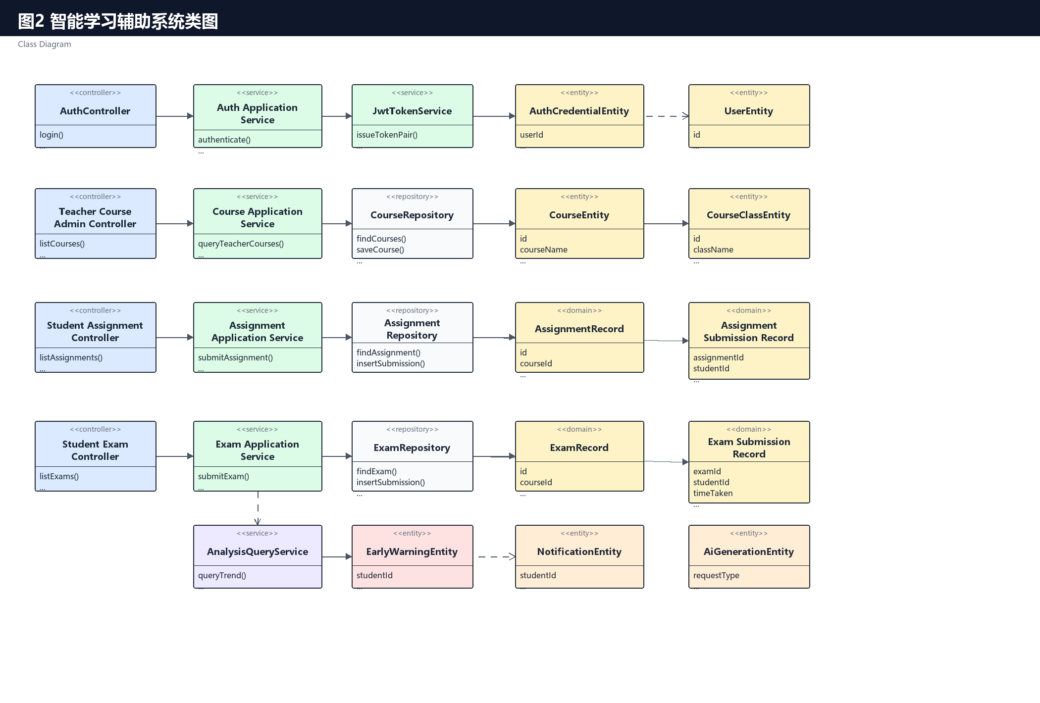
图2 智能学习辅助系统类图（Class Diagram）
类图按微服务内部常见的 Controller、ApplicationService、Repository、Entity/Record 分层组织，同时展示 Auth、Course、Assignment、Exam、Analysis、Notification、AI 等核心领域对象的依赖关系。图中虚线表示跨服务 API 或事件依赖，实线表示同一服务内部调用或持久化依赖。

建模依据
• 各服务 src/main/java 中的 Controller、Service、Repository、Entity/Record 类
• common-events 模块中的 ExamFinishedEvent、EarlyWarningRaisedEvent 等领域事件

图3 考试提交场景对象图
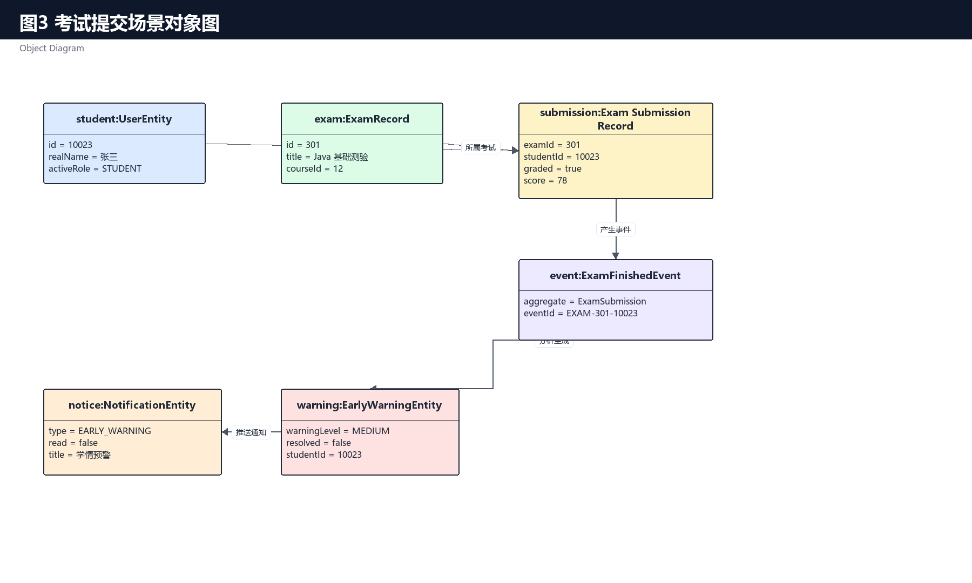
图3 考试提交场景对象图（Object Diagram）
对象图描述一次具体考试提交后的运行时对象快照。示例中学生张三通过网关提交考试，ExamSubmissionRecord 保存提交事实，ExamFinishedEvent 进入 outbox 后由分析服务消费，最终形成掌握度、成绩趋势、预警和通知对象。

建模依据
• exam-service/domain/ExamSubmissionRecord.java 字段 examId、studentId、timeTaken、graded、score
• analysis-service/repository/EarlyWarningEntity.java 与 notification-service/repository/NotificationEntity.java

图4 学生考试提交顺序图
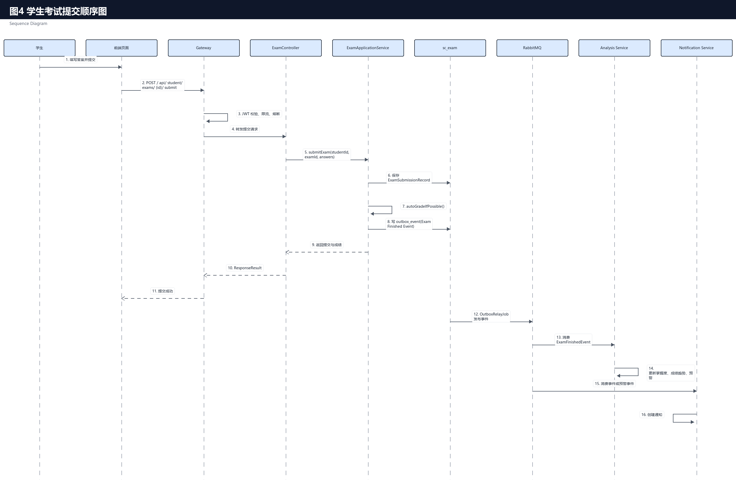
图4 学生考试提交顺序图（Sequence Diagram）
顺序图选择“学生提交考试并触发分析通知”作为核心业务场景。浏览器请求先经 Gateway 鉴权、限流和熔断，再进入 exam-service 保存提交、自动阅卷和写 outbox；RabbitMQ 将 ExamFinishedEvent 分发给 analysis-service 与 notification-service，完成成绩趋势、知识点掌握、预警和通知更新。

建模依据
• gateway/application.yml 的 student-exam-submit-route
• ExamApplicationService 中 submitExam、autoGradeIfPossible、persistExamFinishedEvent 相关方法
• common-events 中的 ExamFinishedEvent

图5 学生考试提交协作图
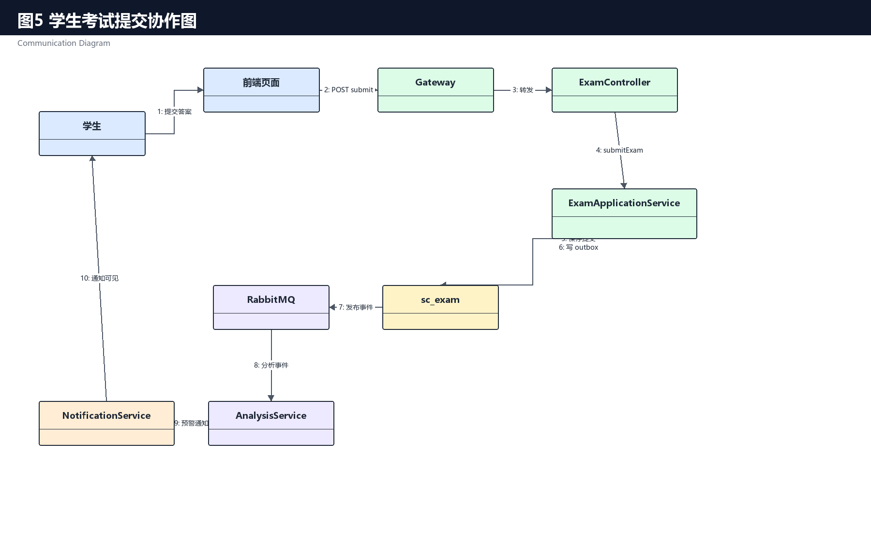
图5 学生考试提交协作图（Communication Diagram）
协作图从对象协同角度重新表达同一考试提交场景，重点不是时间轴，而是对象之间的链接和消息编号。可以看到前端、Gateway、考试服务、数据库、消息队列、分析服务和通知服务各自承担的协作责任。

建模依据
• Gateway 路由、ExamApplicationService、Outbox/RabbitMQ、Analysis/Notification 消费处理链

图6 考试提交记录状态图
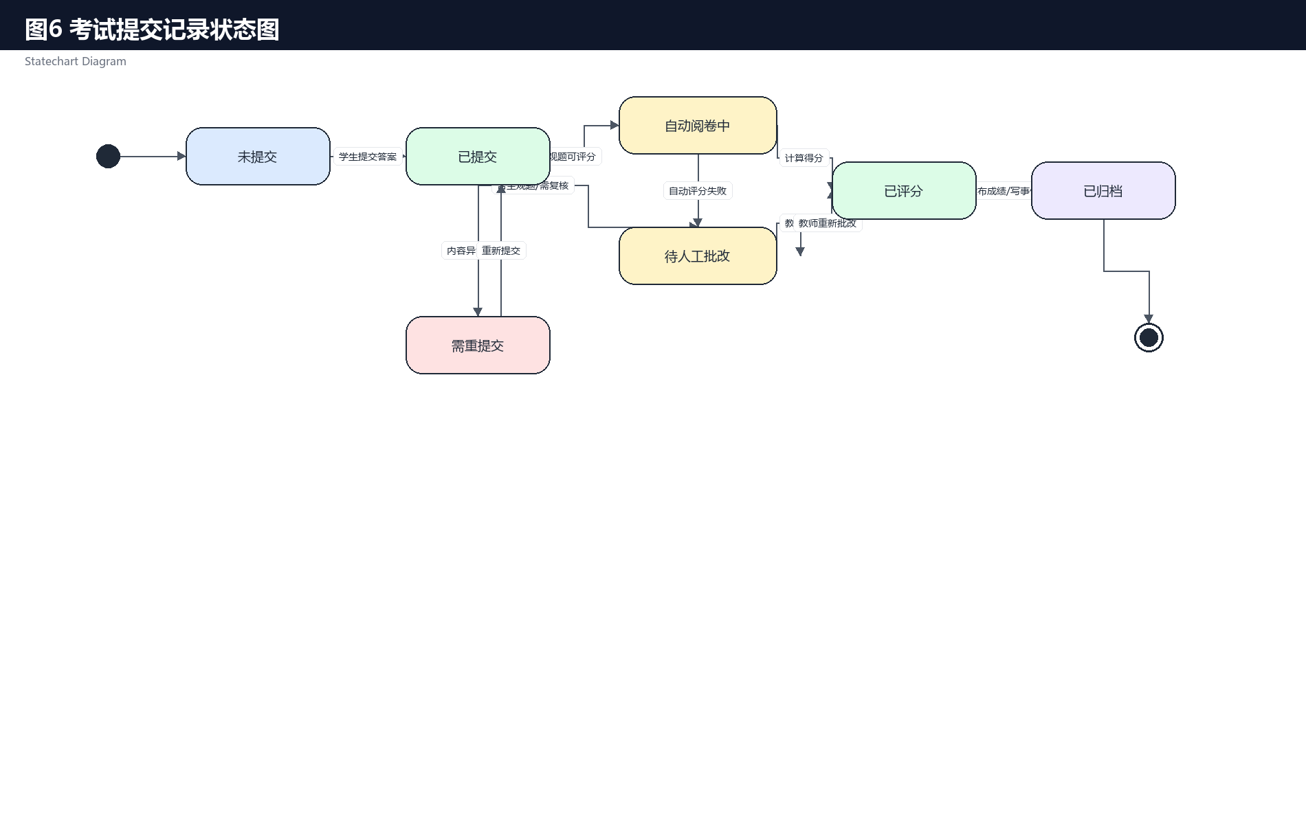
图6 考试提交记录状态图（Statechart Diagram）
状态图选择 ExamSubmissionRecord 作为生命周期对象。从未提交开始，学生提交后进入已提交；客观题可自动阅卷进入已评分，主观题或异常情况进入待人工批改；教师复核后完成归档，异常情况下可回退为需重提交。该对象有清晰的状态迁移，适合状态图建模。

建模依据
• ExamSubmissionRecord 中 graded、score、teacherComment 字段
• ExamApplicationService 的自动阅卷和教师批改相关路径

图7 考试提交与分析活动图
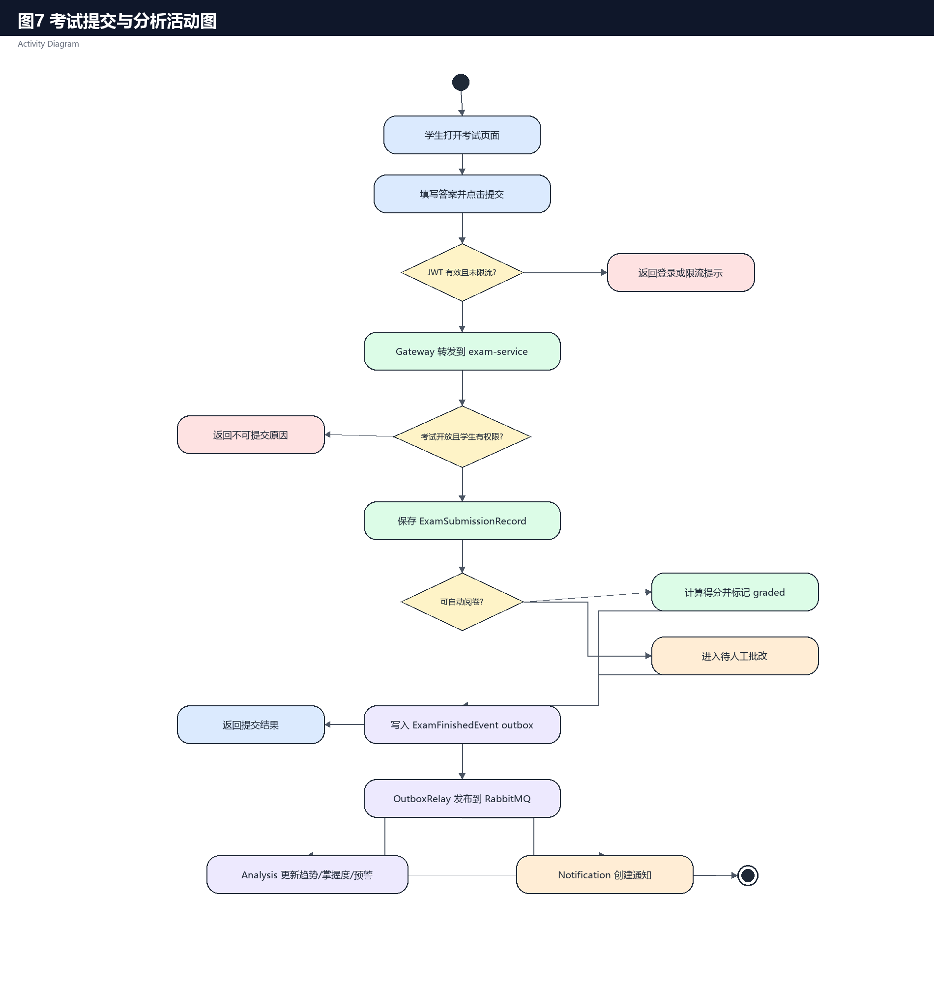
图7 考试提交与分析活动图（Activity Diagram）
活动图展示从学生提交考试到分析通知完成的控制流。图中包含登录校验、考试开放校验、保存提交、自动/人工批改分支、事件发布、分析更新和通知生成，体现了同步请求与异步事件处理的结合。

建模依据
• Gateway 的鉴权与 student-exam-submit-route
• exam-service 保存提交和 outbox 事件发布
• analysis-service、notification-service 的事件消费职责

图8 智能学习辅助系统组件图
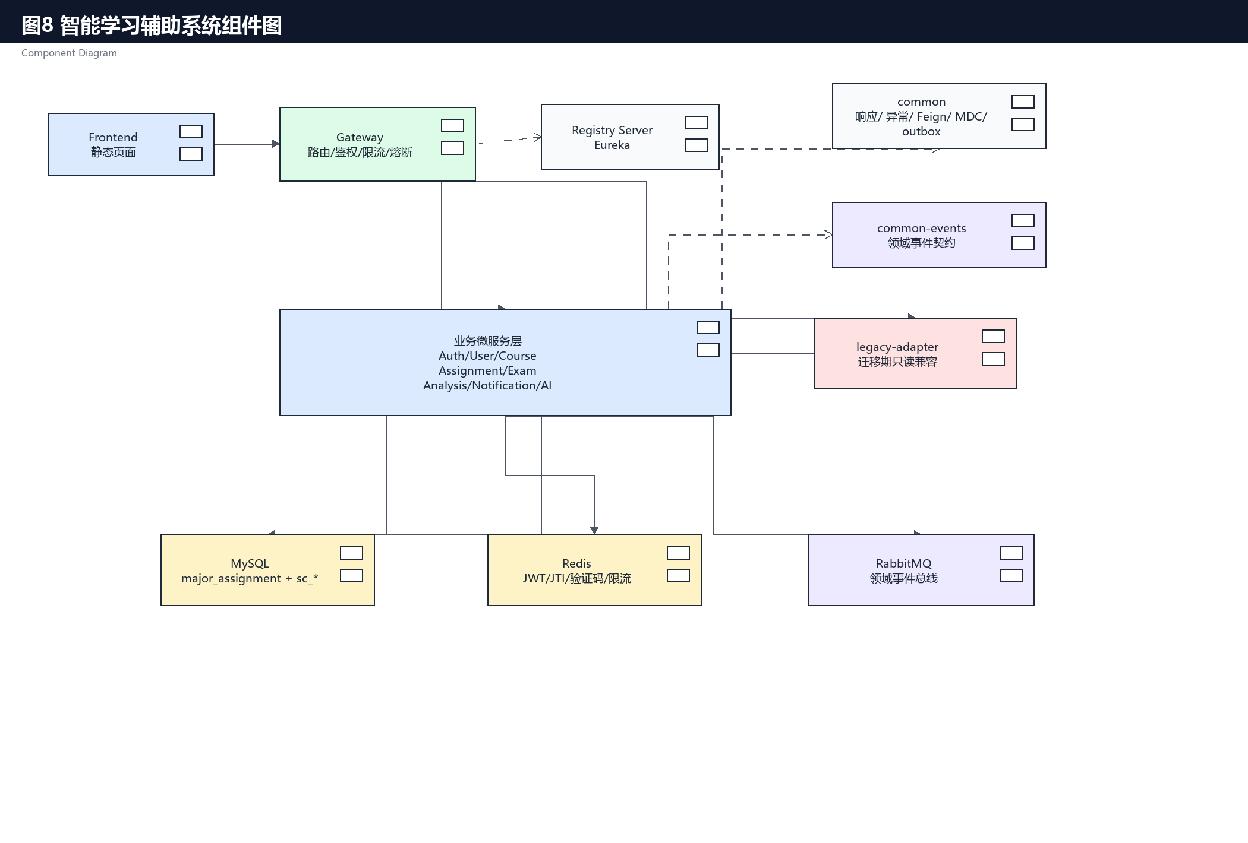
图8 智能学习辅助系统组件图（Component Diagram）
组件图展示平台从前端到网关、注册中心、业务微服务、公共模块、事件总线和数据存储的静态组件依赖。每个业务服务只拥有自己的 schema，通过 Feign/API 契约或领域事件协作，旧单体和 legacy-adapter 作为迁移期兼容组件保留。

建模依据
• 根 pom.xml 聚合模块列表
• docs/data-ownership.md 的服务与数据库映射
• docker-compose.yml 的服务编排

图9 Docker Compose 部署图
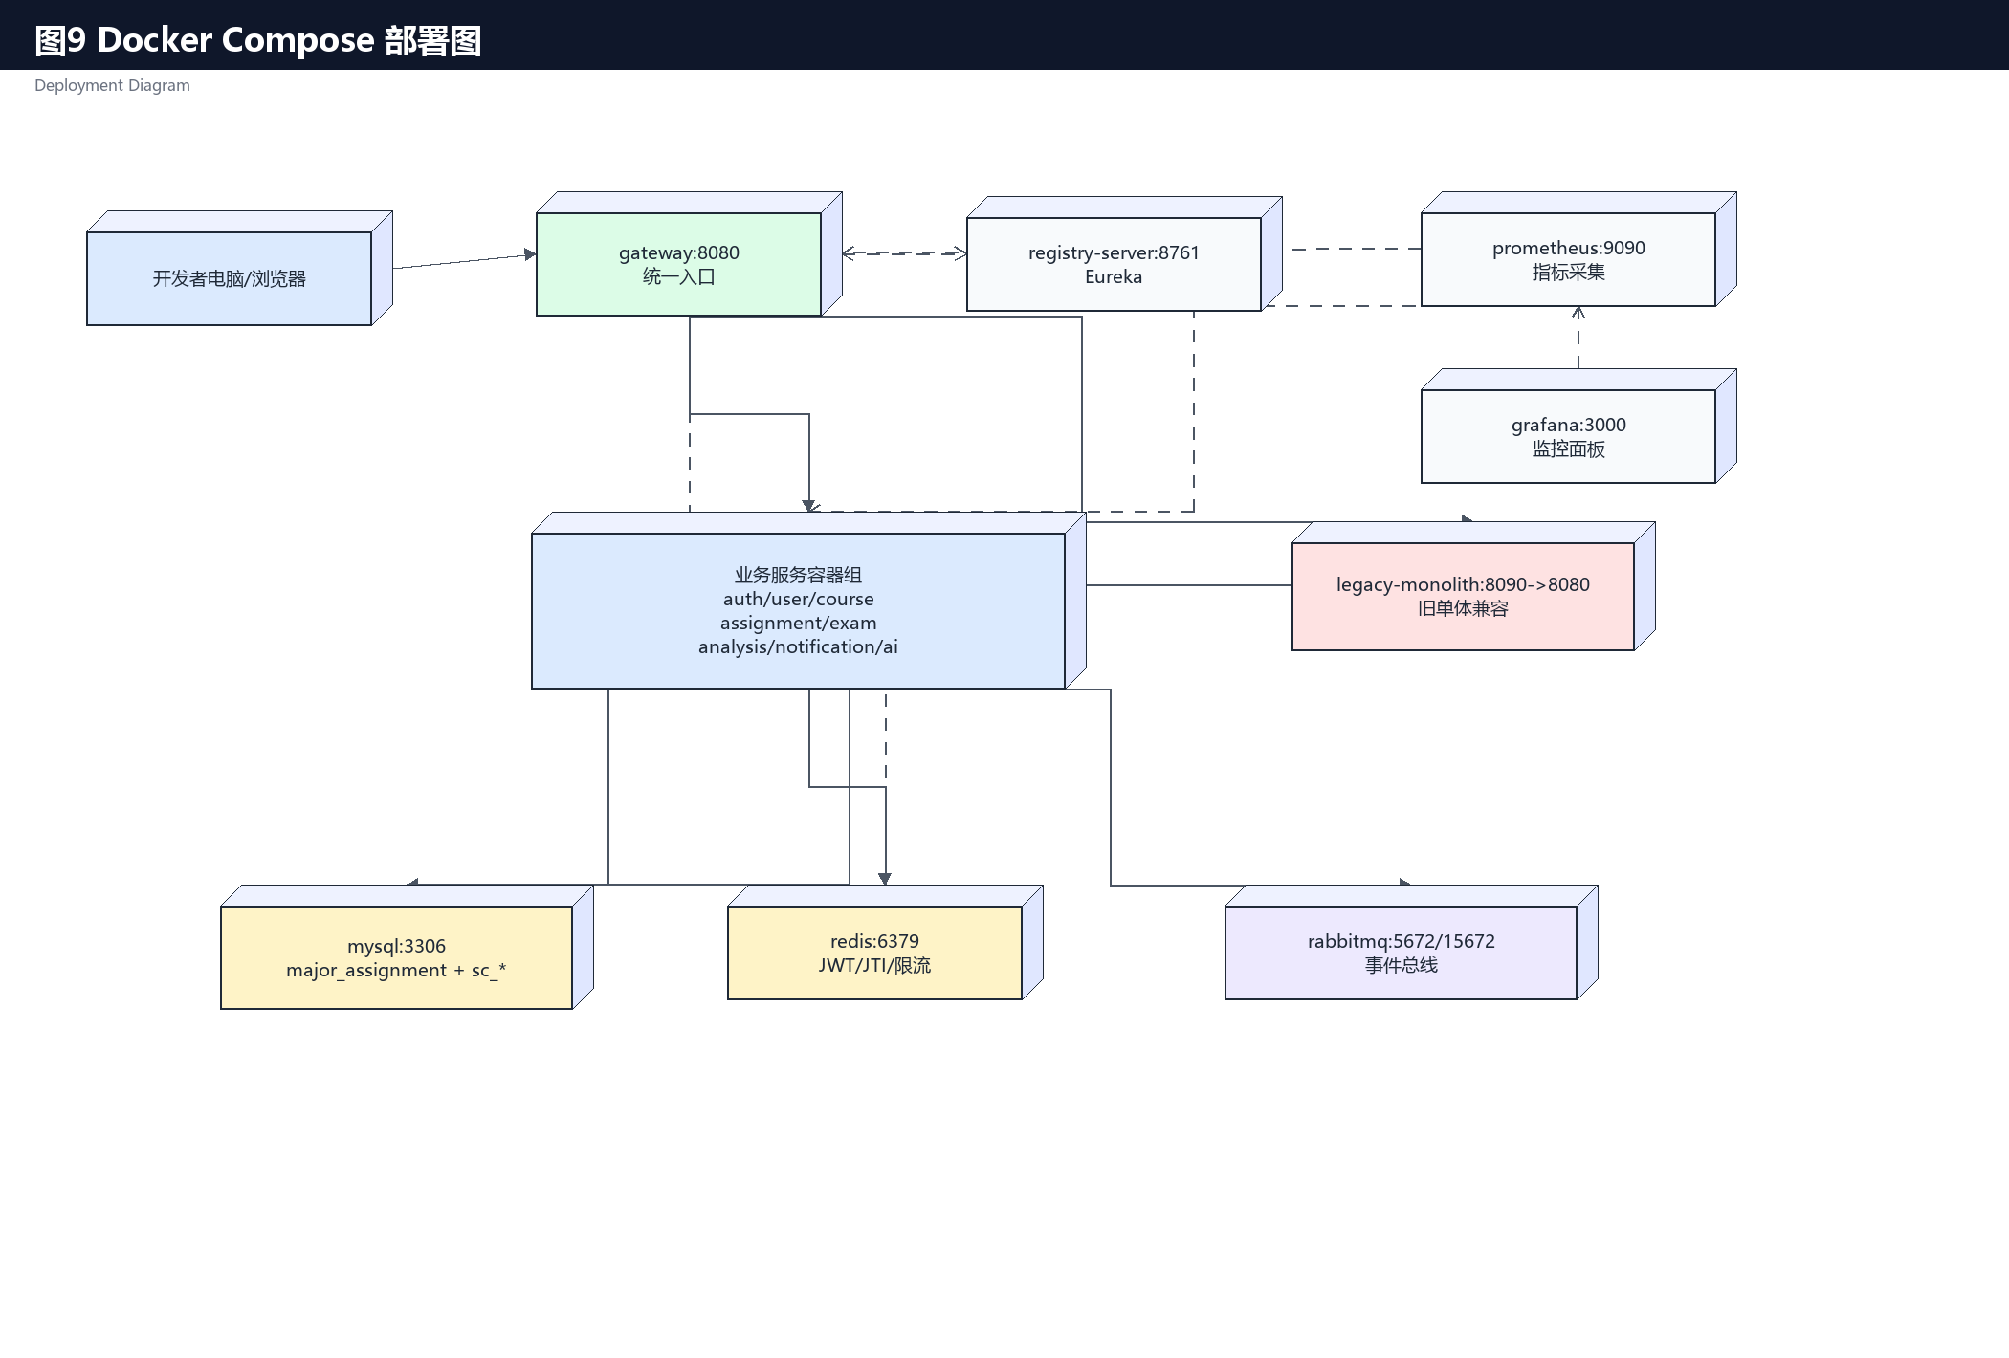
图9 Docker Compose 部署图（Deployment Diagram）
部署图依据 docker-compose.yml 表示本地/测试环境的运行拓扑。浏览器访问前端和 Gateway，Gateway 通过 Eureka 发现业务服务；各服务连接 MySQL 多 schema，认证与网关使用 Redis，作业/考试/分析/通知通过 RabbitMQ 协作，Prometheus 与 Grafana 提供观测能力。

建模依据
• docker-compose.yml 中 qimo-platform 网络、端口、容器和依赖关系
• docs/deployment.md 中本地编排和中间件说明

五、智能学习业务扩展 UML 图及说明

图10 角色分组用例图
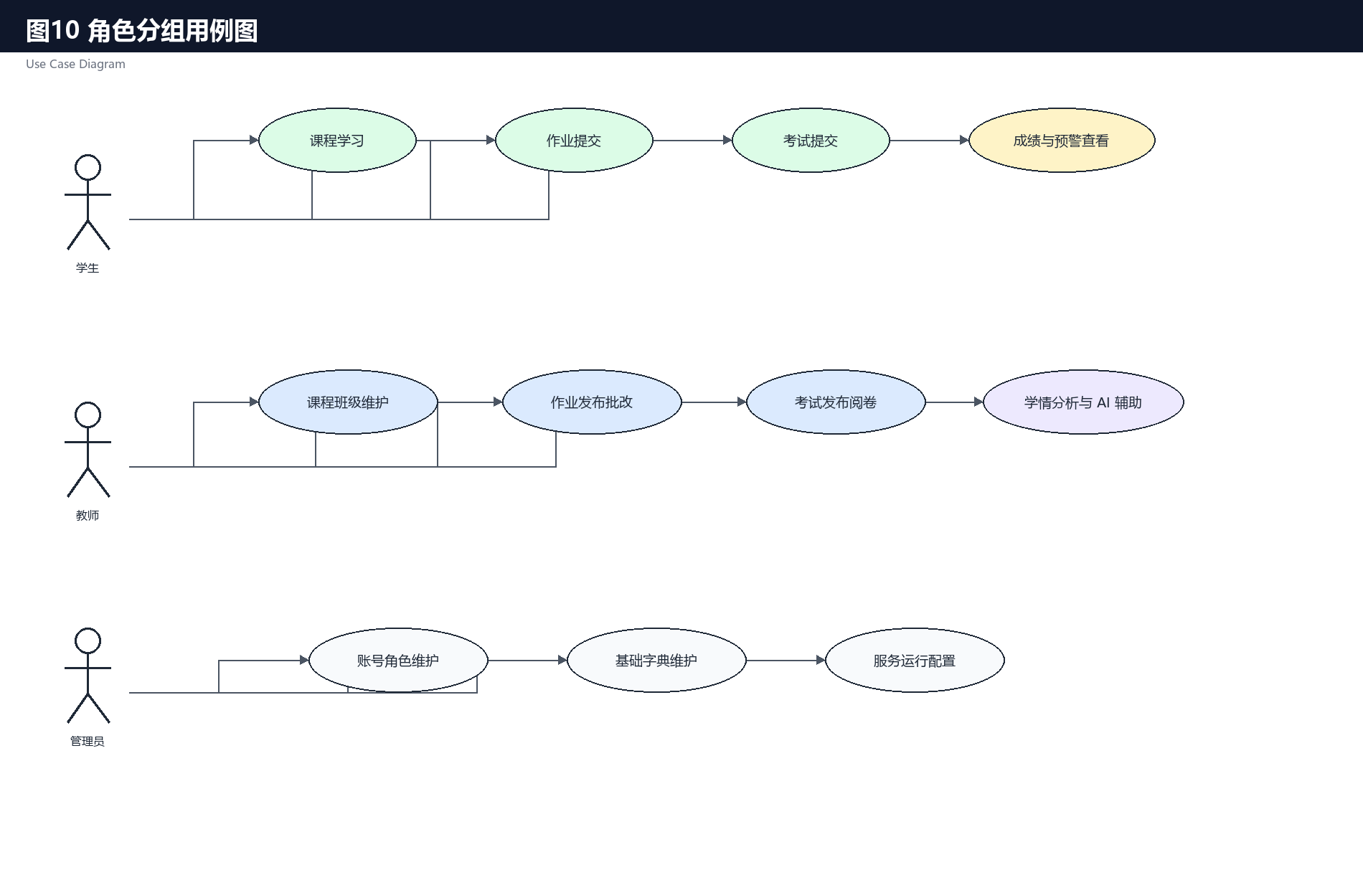
图10 角色分组用例图（Use Case Diagram）
角色分组用例图在系统总用例图基础上进一步拆分学生、教师和管理员的典型目标。学生关注学习、提交、成绩和通知；教师关注课程、作业、考试、分析和 AI 辅助；管理员关注账号、角色、字典和运行配置。

建模依据
• gateway 路由按 /api/student/**、/api/teacher/**、/api/admin/** 与 /api/auth/** 分组
• major_assignment 静态页面中 student/teacher 管理入口与迁移后各微服务接口职责

图11 考试作业核心类图
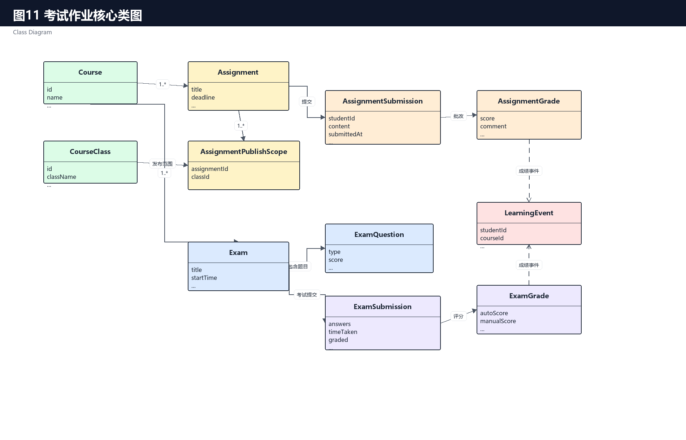
图11 考试作业核心类图（Class Diagram）
考试作业核心类图抽取 assignment-service 与 exam-service 的共同业务结构。作业和考试都围绕课程、班级发布范围、学生提交、教师批改、成绩事件展开，适合放在一张图中比较两条评价链路。

建模依据
• assignment-service-api 与 exam-service-api 中的发布、提交、批改 DTO
• ExamFinishedEvent、AssignmentGradedEvent 等评价结果事件

图12 用户课程权限类图
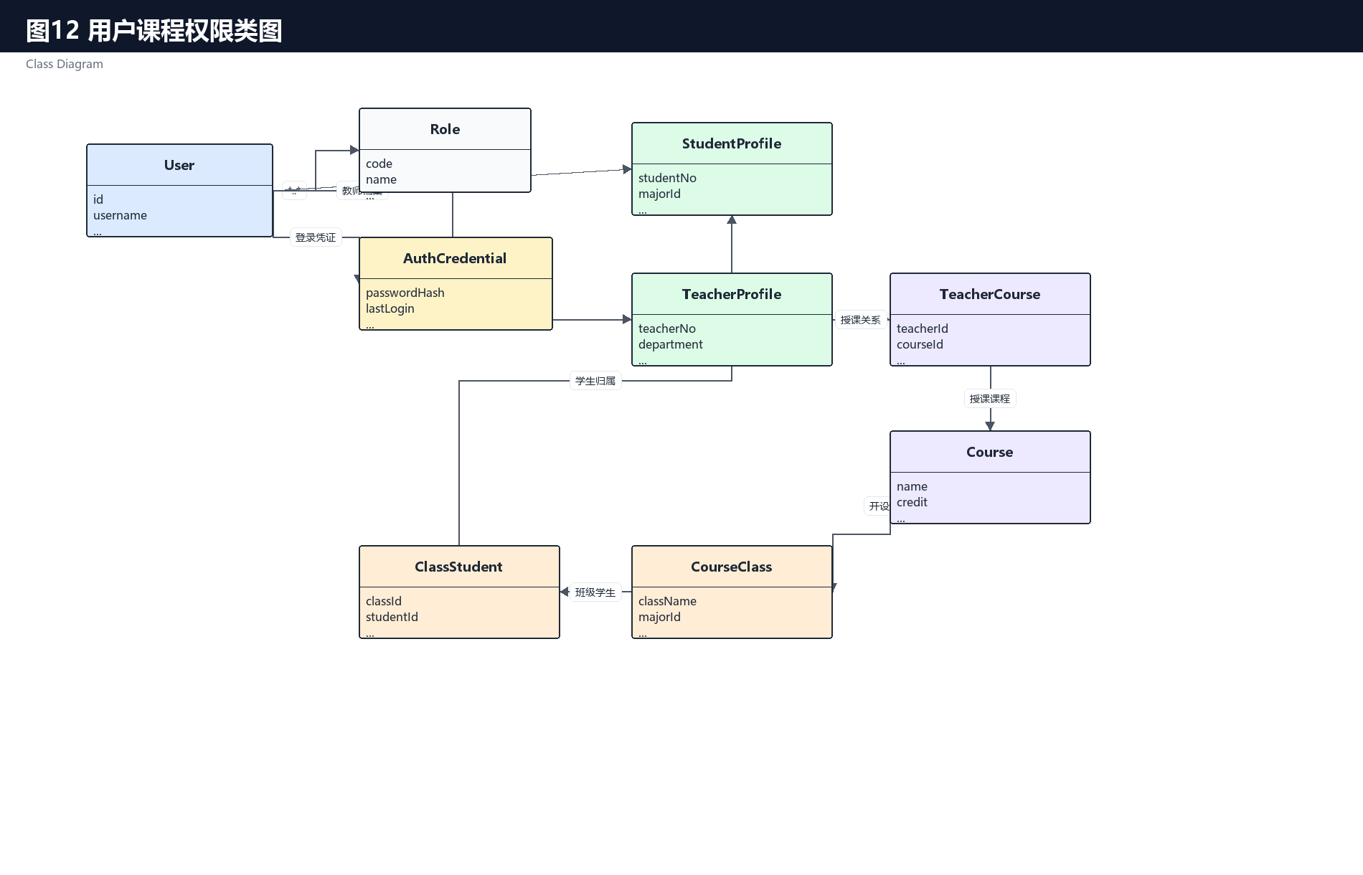
图12 用户课程权限类图（Class Diagram）
用户课程权限类图描述账号、角色、学生档案、教师授课、班级学生和课程之间的静态关系。该图用于说明 Gateway 与各服务鉴权后，业务服务如何根据课程、班级和角色关系判断数据访问范围。

建模依据
• auth-service 与 user-service 的用户、角色、认证凭证模型
• course-service 中 course、class、teacher-course、class-student 等关系表

图13 作业批改场景对象图
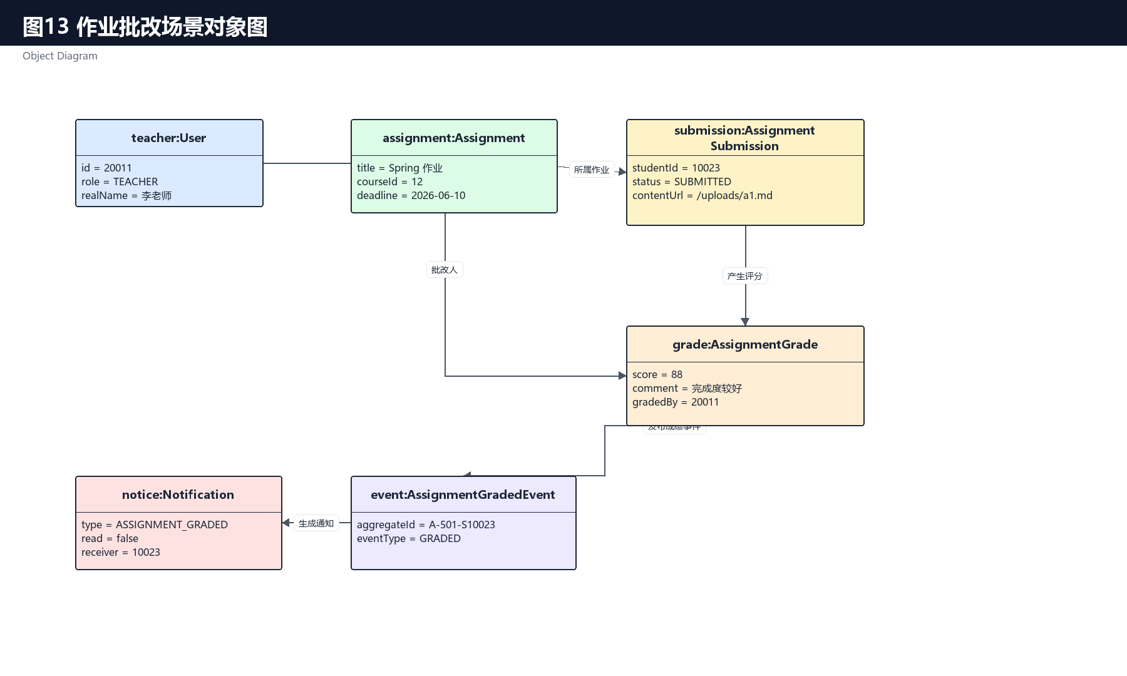
图13 作业批改场景对象图（Object Diagram）
作业批改对象图展示一次教师批改作业时的对象快照。教师、作业、提交记录、评分结果、成绩事件和通知对象之间形成一条从评价到反馈的链路。

建模依据
• assignment-service 的 AssignmentSubmissionRecord、GradeCommand 相关模型
• notification-service 中作业批改完成通知的持久化职责

图14 登录认证顺序图
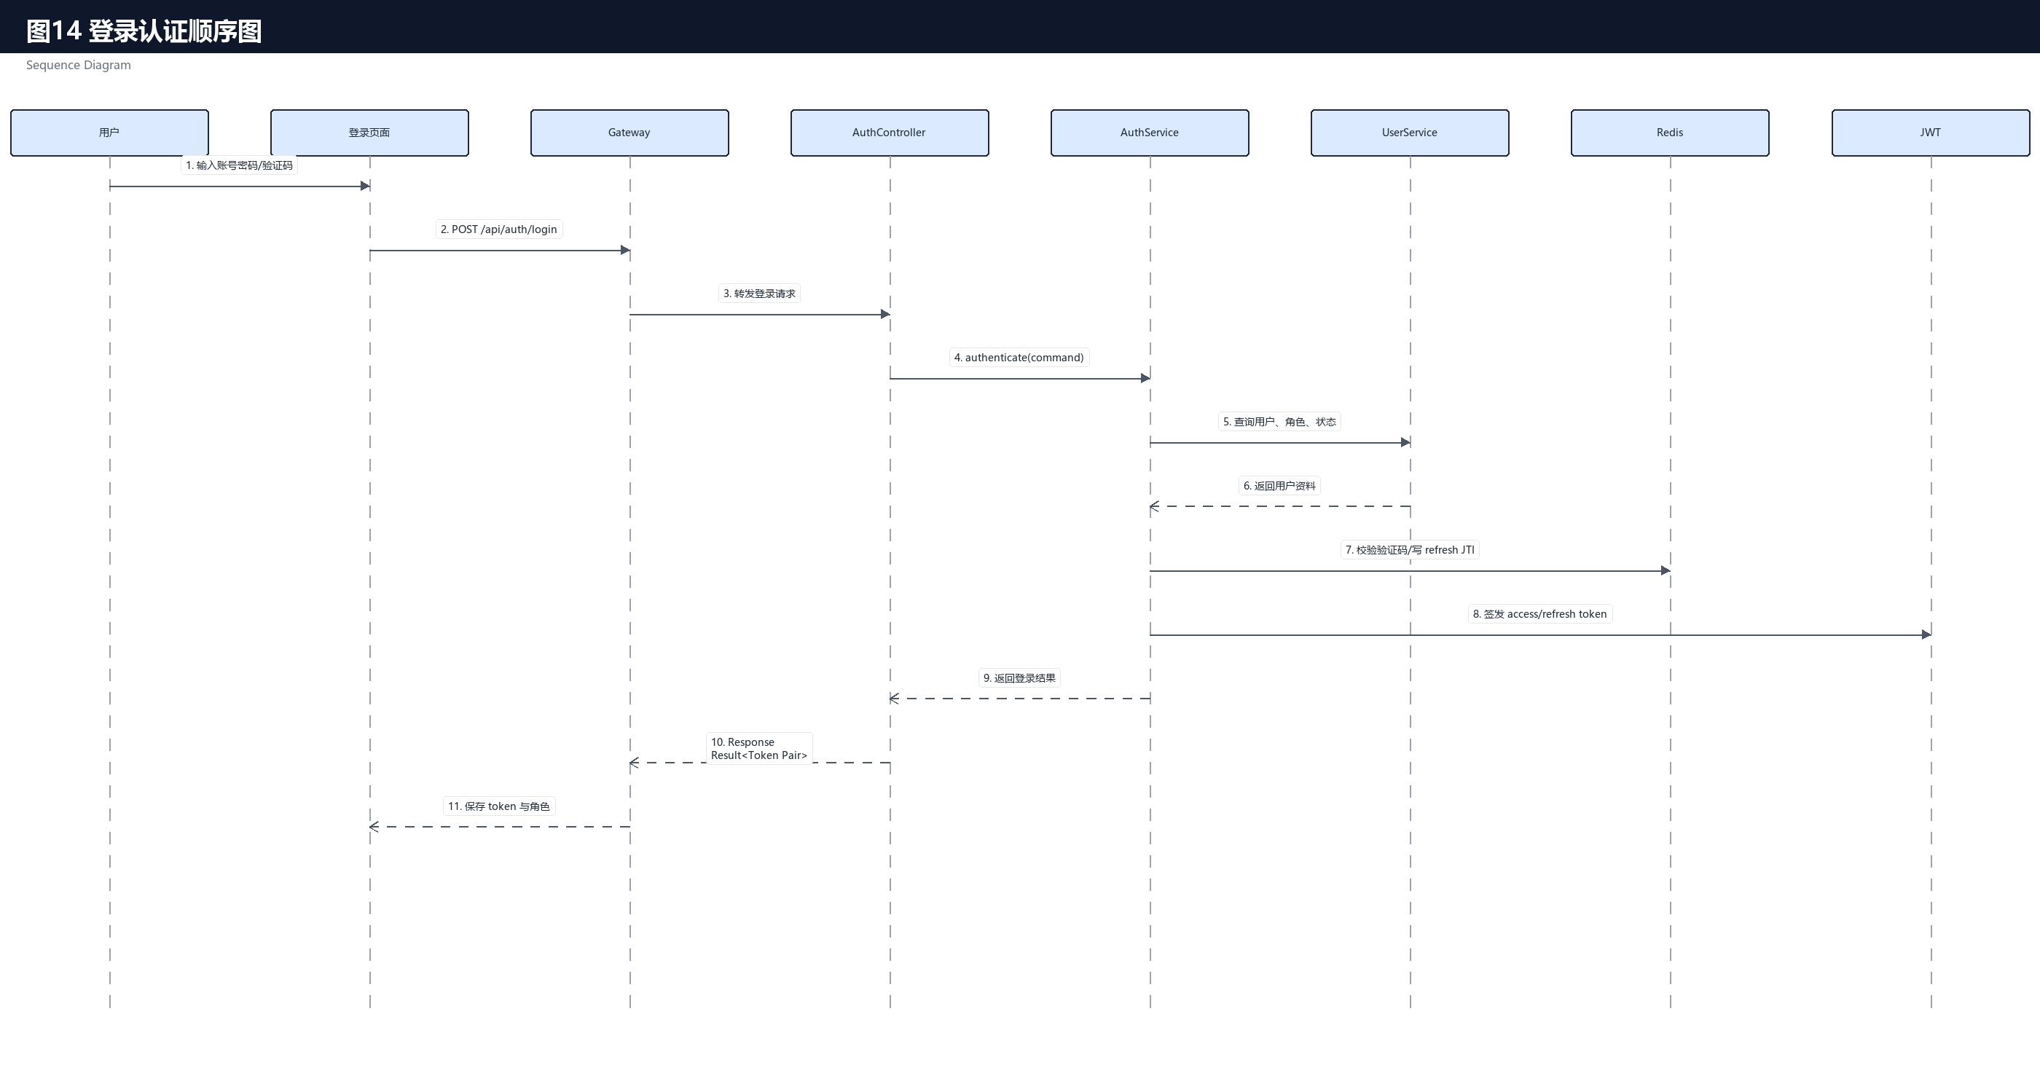
图14 登录认证顺序图（Sequence Diagram）
登录认证顺序图展示用户登录时 Gateway、auth-service、user-service、Redis 和 JWT 支撑组件之间的消息顺序。该图突出认证链路中的验证码校验、用户状态查询、角色装配和双 token 签发。

建模依据
• auth-service 的 AuthController、JwtTokenService、RsaKeySupport
• common 安全上下文与 Gateway JWT 校验逻辑

图15 作业批改顺序图
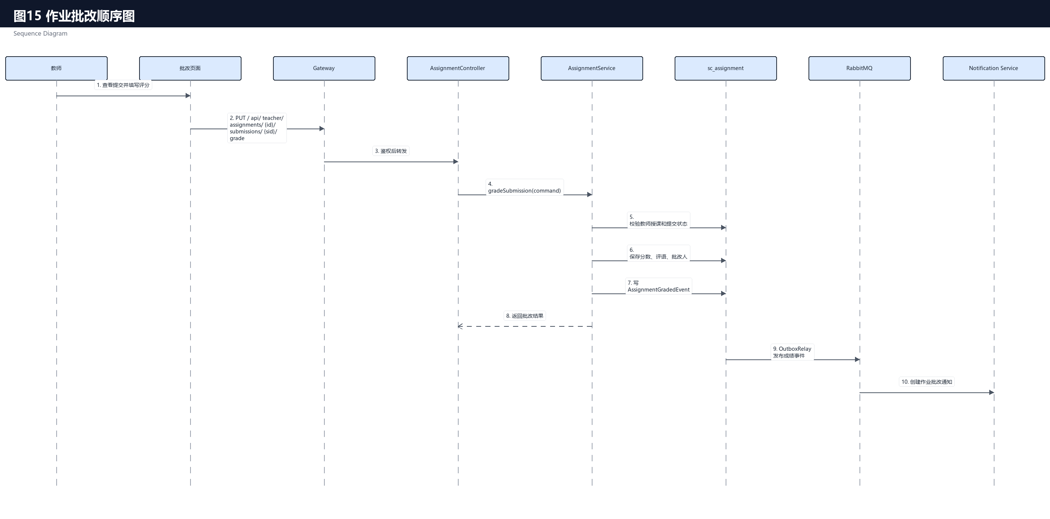
图15 作业批改顺序图（Sequence Diagram）
作业批改顺序图描述教师为学生提交记录打分的同步与异步链路。同步部分完成授课权限校验、提交状态校验和评分保存；异步部分通过 outbox 与 RabbitMQ 通知学生批改结果。

建模依据
• assignment-service 中教师批改接口与提交记录持久化逻辑
• common outbox 与 notification-service 的通知落库职责

图16 AI 组卷顺序图
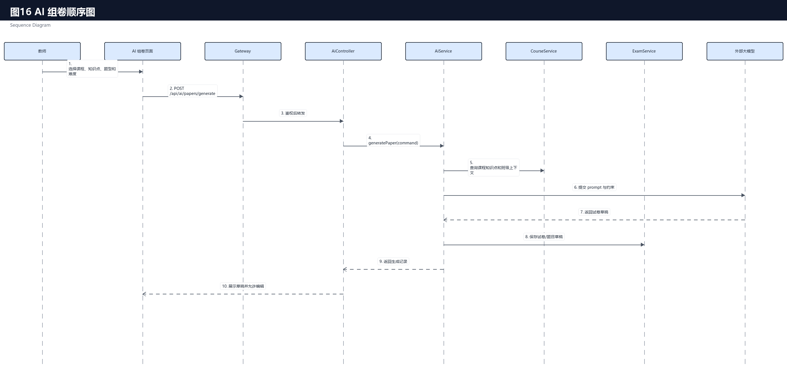
图16 AI 组卷顺序图（Sequence Diagram）
AI 组卷顺序图展示教师使用 AI 生成试卷草稿的交互过程。ai-service 汇总课程知识点、题型难度和教师约束，调用外部大模型生成草稿，再交由 exam-service 保存并供教师二次编辑。

建模依据
• ai-service-api 中题目生成、组卷生成请求 DTO
• course-service-api 与 exam-service-api 为 AI 生成提供上下文和落库能力

图17 学情分析通知协作图
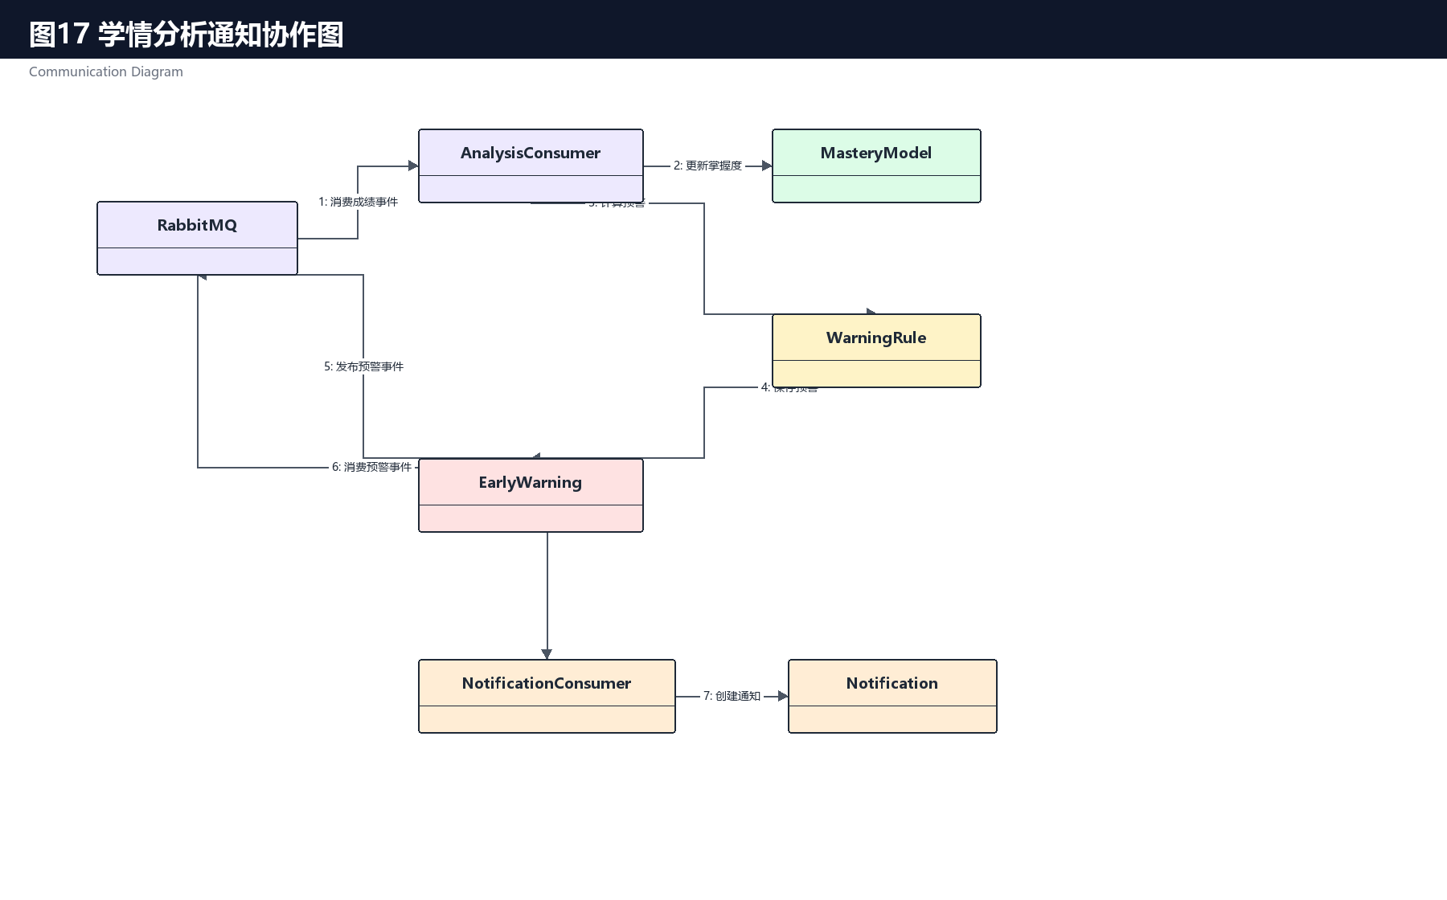
图17 学情分析通知协作图（Communication Diagram）
学情分析通知协作图说明考试和作业评价事件如何驱动分析服务更新 read model，并在达到阈值时通知服务生成预警通知。该图突出事件总线、分析规则、预警实体和消息投递之间的对象协作。

建模依据
• analysis-service 维护成绩趋势、知识点掌握度和 EarlyWarning
• notification-service 消费预警事件并创建站内信/通知记录

图18 AI 生成协作图
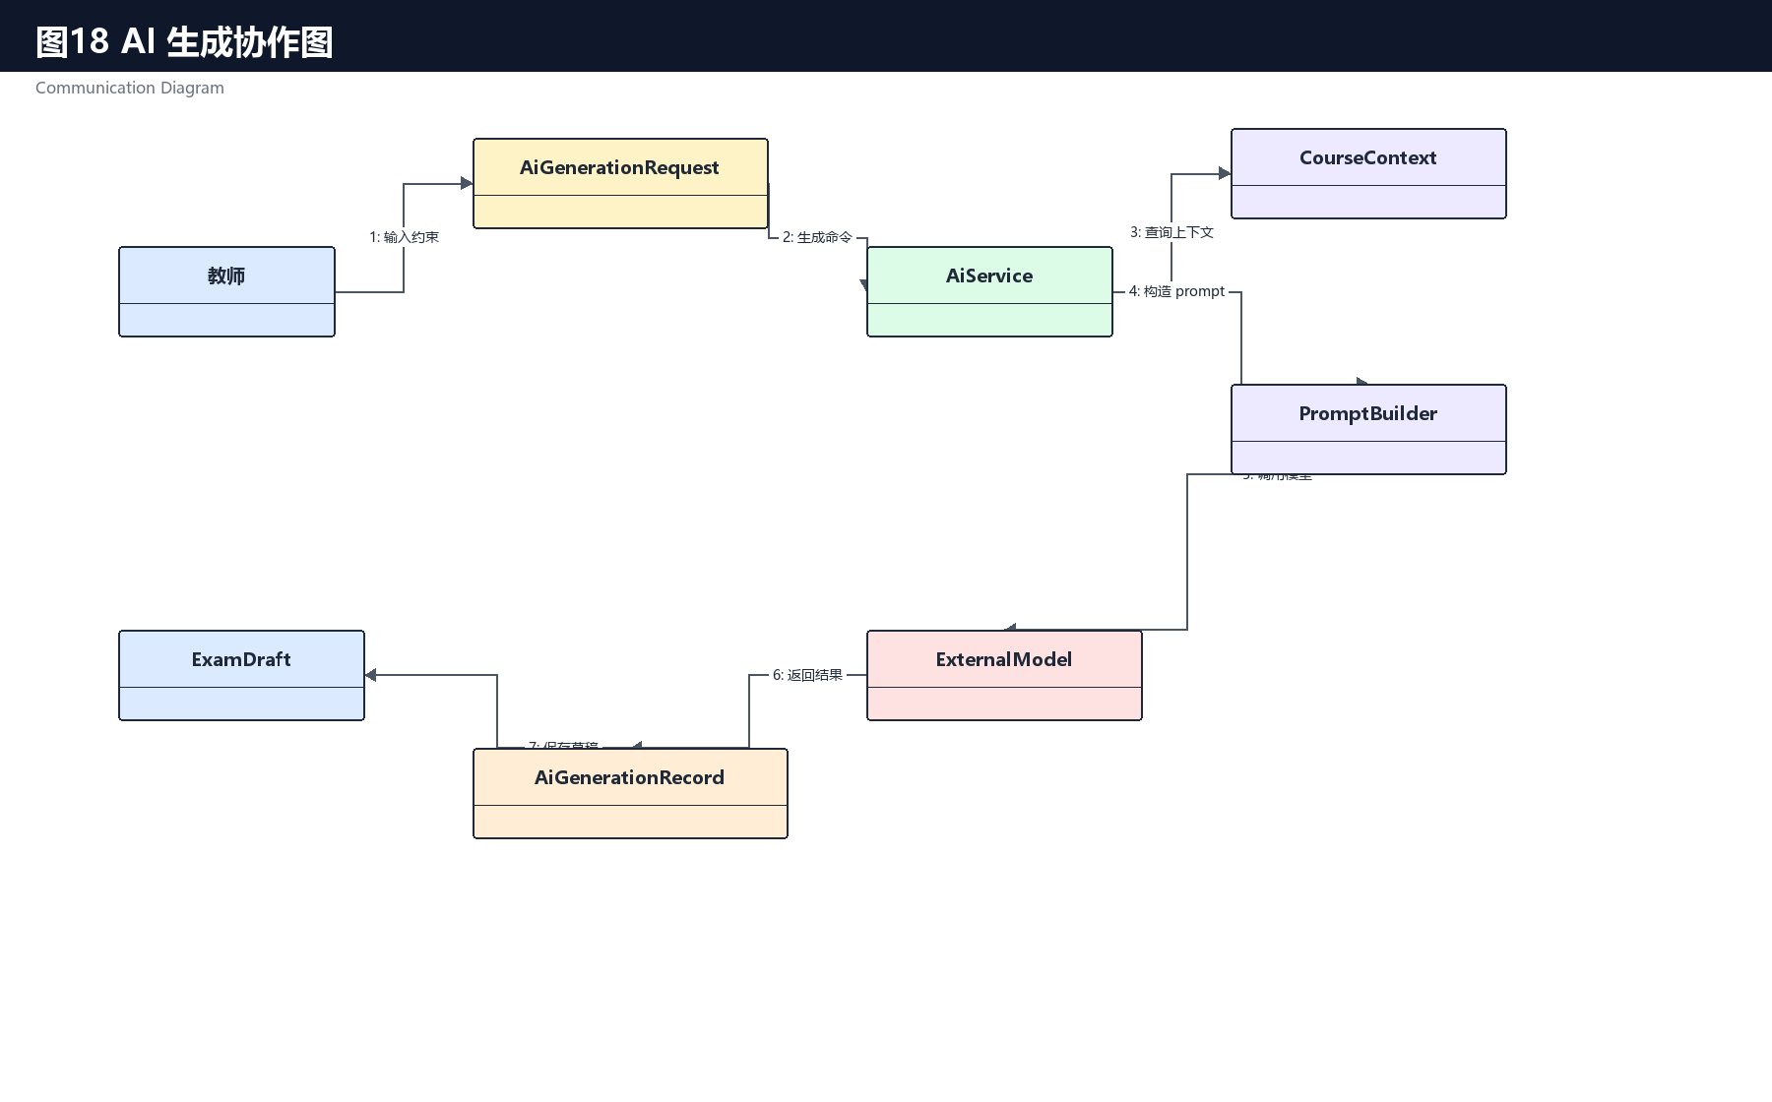
图18 AI 生成协作图（Communication Diagram）
AI 生成协作图从对象链接角度说明教师请求、AI 编排服务、课程上下文、外部模型、生成记录和业务草稿之间的协作关系。该图用于补充 AI 组卷顺序图，强调参与对象和责任分配。

建模依据
• ai-service-api 中 AiGenerateQuestionRequest、AiGeneratePaperRequest 等契约
• ai-service 对外部 AI 能力的编排以及 exam-service 草稿落库职责

图19 作业提交状态图
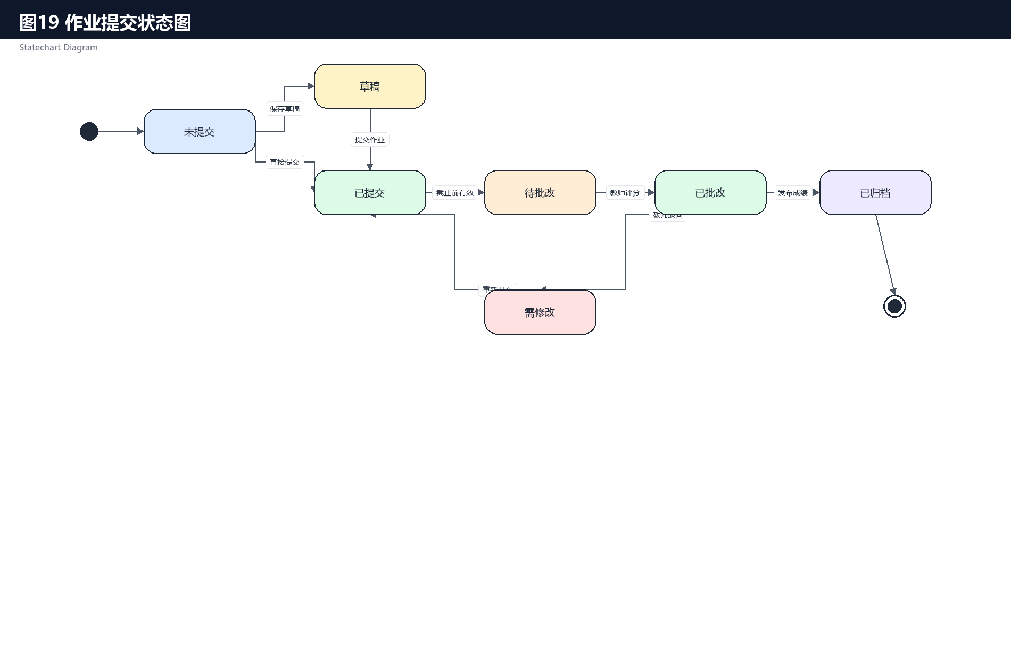
图19 作业提交状态图（Statechart Diagram）
作业提交状态图选择 AssignmentSubmission 作为生命周期对象。它从未提交开始，经历草稿、已提交、待批改、已批改、需修改和归档等状态，反映学生提交与教师反馈的闭环。

建模依据
• assignment-service 中作业提交、教师批改、重新提交与成绩发布路径
• AssignmentSubmissionRecord 中提交内容、批改状态、得分与评语字段

图20 通知消息状态图
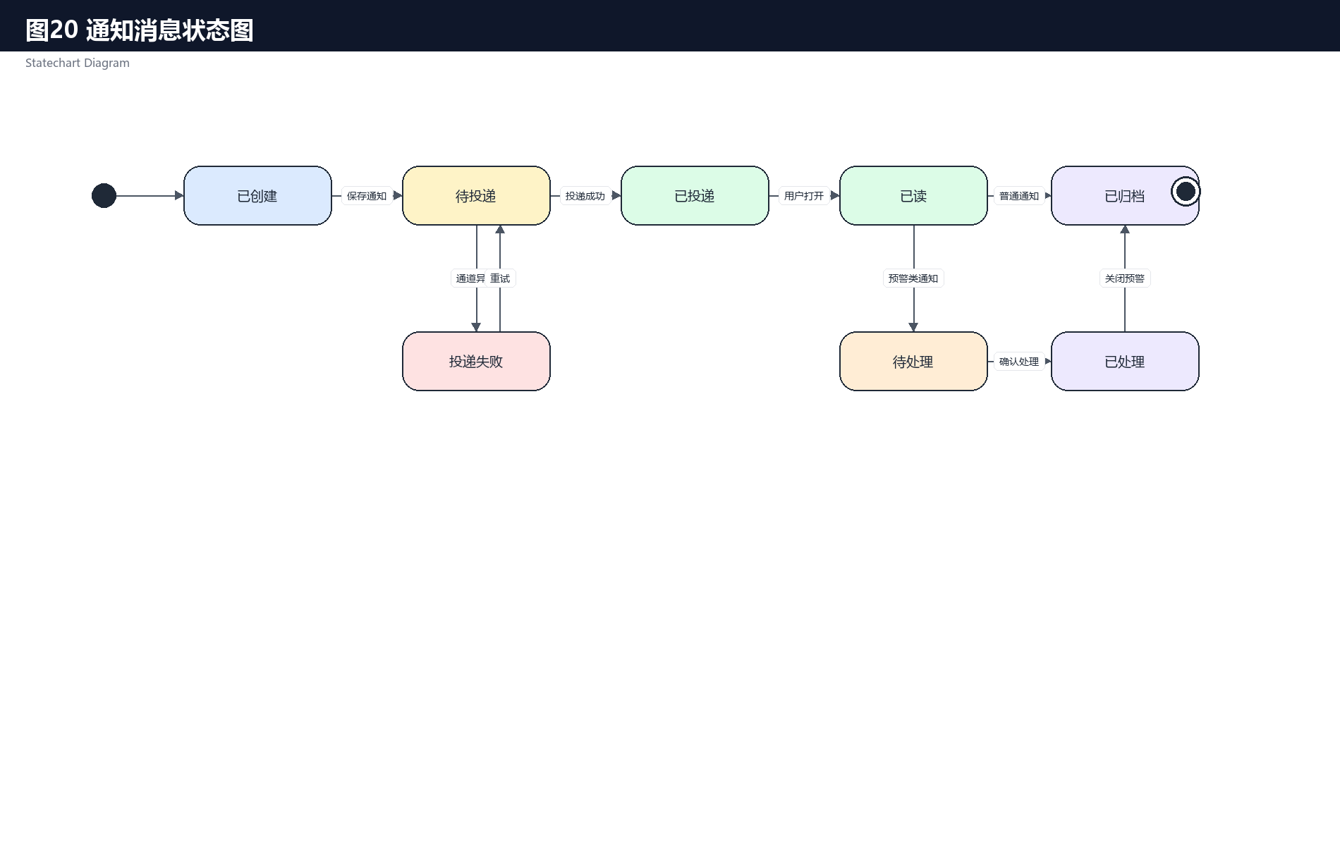
图20 通知消息状态图（Statechart Diagram）
通知消息状态图描述 NotificationEntity 从创建、待投递、已投递、已读、处理完成到归档的生命周期。对于预警类通知，还存在用户处理或教师确认后关闭的状态迁移。

建模依据
• notification-service 保存站内信、阅读状态和通知投递记录
• analysis-service 预警事件触发通知生成并等待用户处理

图21 登录认证活动图
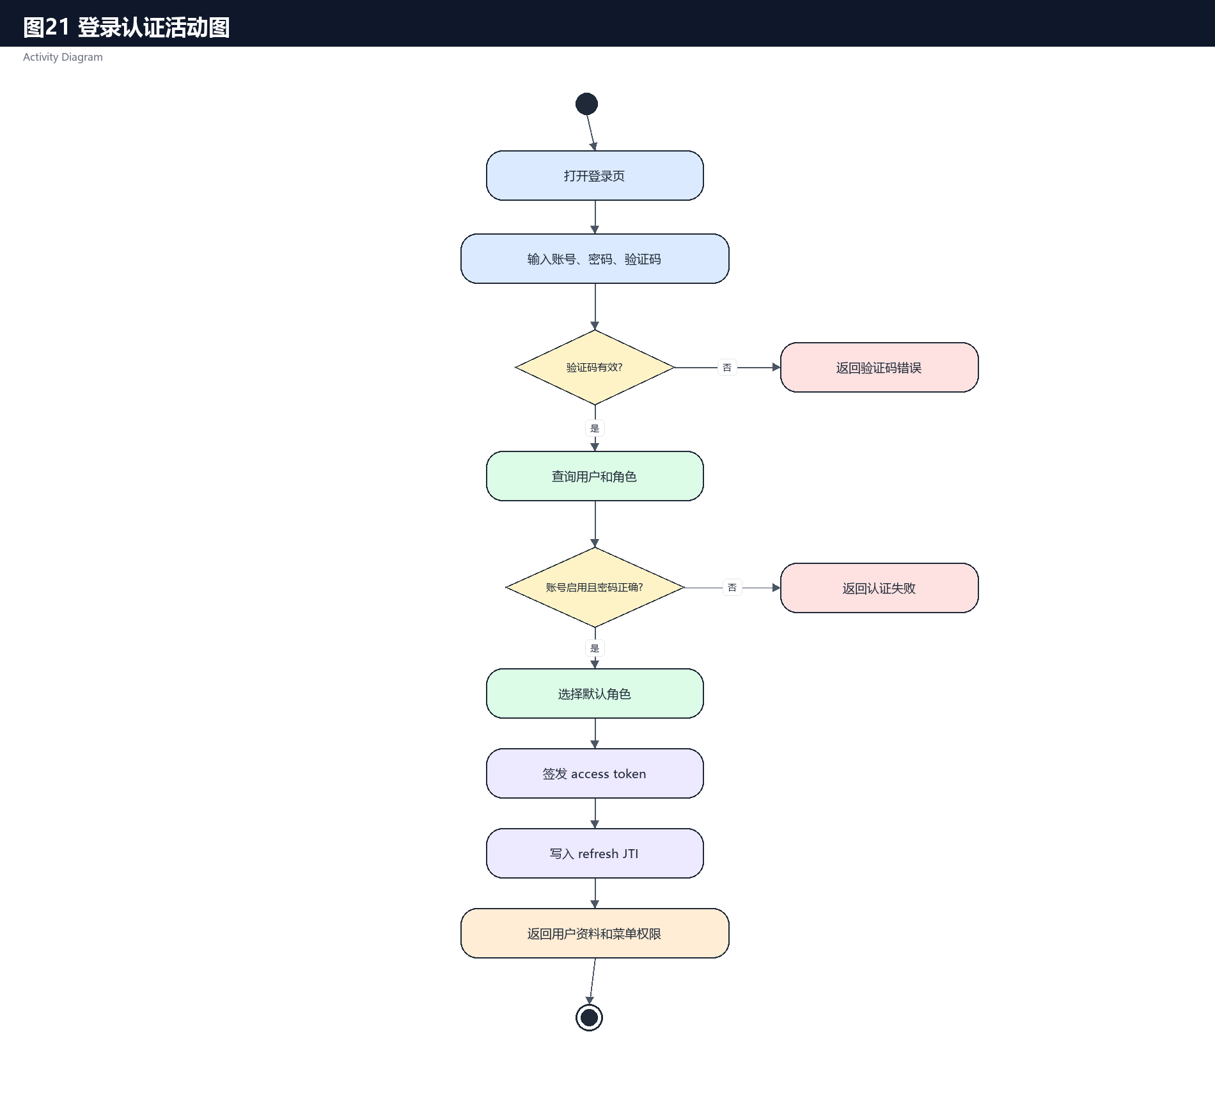
图21 登录认证活动图（Activity Diagram）
登录认证活动图从控制流角度描述账号密码、验证码、用户状态、角色选择和 token 签发。它适合说明认证服务如何处理失败分支，并与 Gateway 后续鉴权形成闭环。

建模依据
• auth-service 登录、刷新 token、角色切换相关接口
• Redis 存储验证码、refresh token JTI 和限流辅助信息

图22 作业发布批改活动图
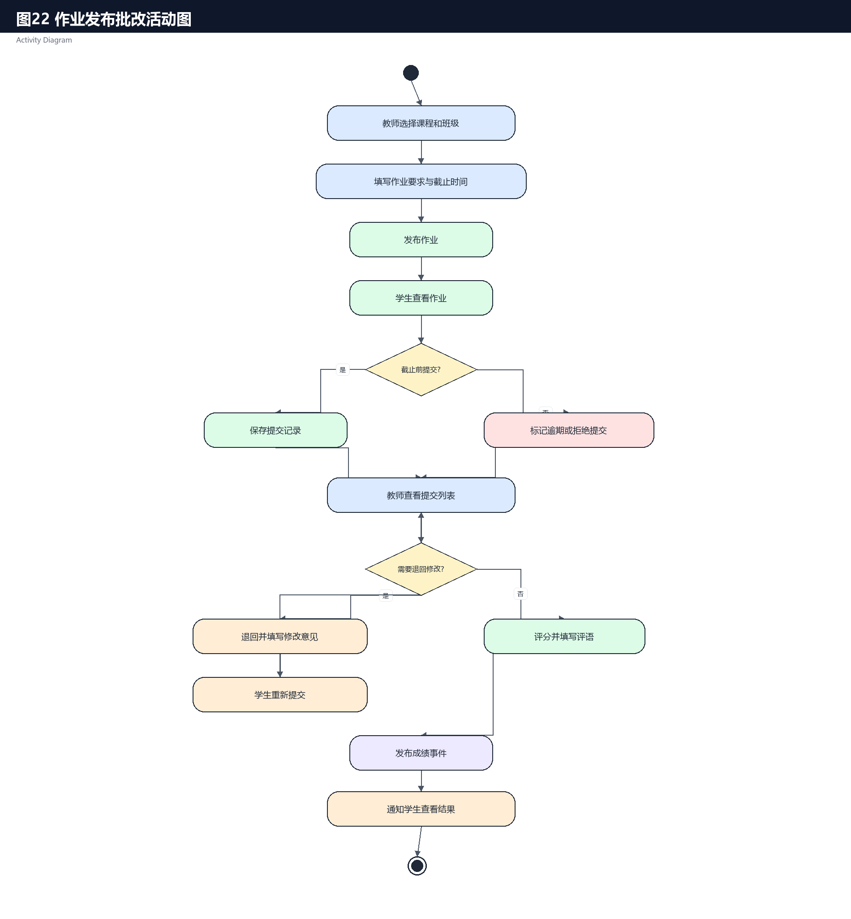
图22 作业发布批改活动图（Activity Diagram）
作业发布批改活动图覆盖教师发布作业、学生提交、教师批改、成绩发布和通知反馈的完整闭环。该图与作业批改顺序图互补，强调流程分支和业务状态变化。

建模依据
• assignment-service 的作业发布、班级发布范围、学生提交和教师批改接口
• notification-service 在批改完成后创建作业结果通知

图23 AI 分析推荐活动图
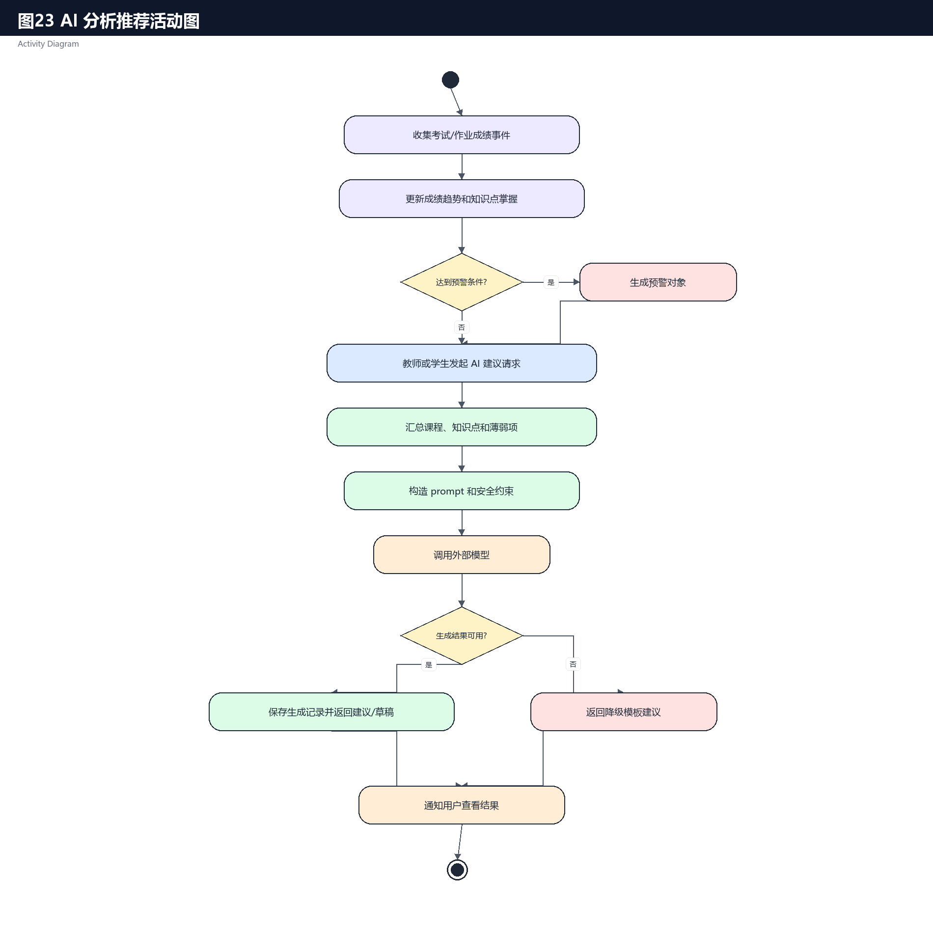
图23 AI 分析推荐活动图（Activity Diagram）
AI 分析推荐活动图展示平台如何基于成绩、知识点掌握度和教师约束生成学习建议或教学资源。流程包含数据聚合、风险识别、prompt 构造、模型调用、结果审核和通知反馈。

建模依据
• analysis-service 提供成绩趋势、知识点掌握和预警 read model
• ai-service-api 支持学习建议、题目和组卷生成请求

图24 核心微服务组件细化图
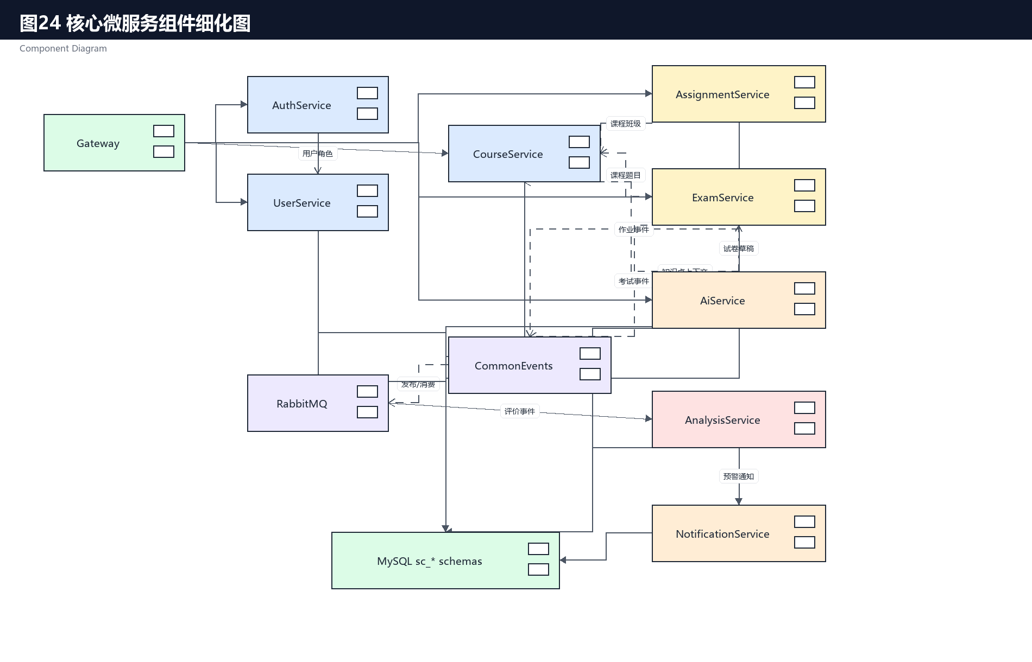
图24 核心微服务组件细化图（Component Diagram）
核心微服务组件细化图聚焦业务服务之间的 API 与事件关系。Auth/User/Course 提供身份、资料和教学基础数据，Assignment/Exam 产生评价事实，Analysis/Notification/AI 围绕评价事实提供分析、反馈和智能生成能力。

建模依据
• docs/service-boundary-and-monolith-shrink-plan.md 中各服务边界与迁移计划
• common-events 模块定义评价、预警和通知相关领域事件

六、StarUML 导入与扩展使用说明
方式一：双击交付目录中的“一键打开StarUML并安装扩展.bat”。脚本会安装 StarUML 扩展并打开 StarUML，打开后在顶部 Tools 菜单点击“生成课程核心 9 张 UML 图”或“生成推荐 24 张 UML 图”，即可在 Model Explorer 中生成并查看对应模型图。
方式二：打开 StarUML，直接选择 File > Open，打开 sources/smart-learning-system.mdj，可查看模型包和 24 张图的模型元素。
方式三：将 staruml-extension/smart-learning-uml-generator 文件夹复制到 StarUML 用户扩展目录，重启 StarUML 后在 Tools 菜单选择需要的生成入口。
Windows 用户扩展目录通常是 C:/Users/<用户名>/AppData/Roaming/StarUML/extensions/user。扩展包 smart-learning-uml-generator-staruml-extension.zip 可直接解压到该目录。
经查 StarUML 官方文档，扩展 API 可注册命令、菜单并创建模型；批量导出全部图为 PNG 的官方路径是 StarUML CLI 的 image 命令，默认选择 @Diagram，可一次导出模型中的全部图。本交付提供 export-staruml-images.ps1 调用该能力；本地生成器也会同步生成全部 PNG，确保没有 StarUML CLI 时仍可提交报告。
图片与报告由本地生成器确定性生成，StarUML 中的图形位置可根据教师审美要求继续手工微调。

七、实验总结
本次建模从功能、静态结构、动态交互、生命周期、流程、组件和部署多个视角描述了智能学习辅助系统。模型反映了项目当前“微服务为主体、单体为过渡层”的架构状态，也体现了同步 Gateway 路由与异步事件驱动分析通知链路的组合。

